Project 4: Apotheek Website Schut.



Betrokkenen:

Casey, Jacob, Damyan, Iakovos

Versiebeheer Jacob

|  |  |
| --- | --- |
| Versie | Veranderingen |
| 0.1 | moodboard |
| 1.0 | Medicatie overzicht |
| 1.1 | Homepage netjes gemaakt. |
| 1.1.1 | Medicatie overzicht netjes gemaakt ( verloren vanwege fout ) |
| 1.2 | Medicatie overzicht opnieuwe netjes gemaakt. |
| 1.3 | Service |
| 1.4 | voorlichting |
| 1.5 | Bestel |
| 1.6 | Alle navigaties werkend gemaakt |
| 1.7 | Slideshow toegevoegd. |
| 1.8 | Fo veranderd |

Inhoudsopgave

Contents

Plan van aanpak 4

Functioneel Ontwerp 5

Technisch ontwerp 6

Testlog 7

Planning 8

Urenregenstratie 10

Nazorg 11

Afsluiting 12

Afsluiting 13

Bronnen 13

Literatuurlijst 14

# Inleiding

Dhr. J. Schut is apotheekhoudend huisarts in het dorp Aalsmeerderbrug. Dhr. J. Schut kwam er achter dat veel van zijn klanten in Aalsmeerderbrug, hun medicijnen online wilden bestellen via een herhaal recept omdat het veel makkelijker is voor hun. Dus heeft Dhr. J. Schut aan ons gevraagd om voor hem een webshop te maken met een webinterface zodat zijn klanten in Aalsmeerderbrug makkelijk hun recepten kunnen bestellen online.

Aalsmeerdenburg is niet een groot dorpje het heeft ongeveer 500 mensen die de apotheek bezoeken. In de webshop heeft Dhr. J. Schut ook eisen vanwege de privacy wil hij graag dat de informatie niet word vrijgelaten tijdens ons ontwikkeling aan de webshop.

## Betrokkenen

Om dit project tot een goed einde te leiden zijn al deze mensen betrokken hier bij.

|  |  |
| --- | --- |
| Damyan Olierook | Programmeur |
| Iakovos Petrou | Programmeur |
| Jacob Ligthart | Programmeur |
| Casey Kruijer | Programmeur |
| Dhr Schut | Klant |
| Dhr Kloek | Contact persoon van klant |
| Dhr Folkerts | Programmeur docent |
| Dhr van Dungen | Technische ondersteuner |
| Dhr Ramgolam | Coash |
| Mevrouw Wolf | Technische ondersteuner |

# Plan van aanpak

Met behulp van HTML, CSS, PHP, mySQL en Javascript een website met webshop maken.

# Functioneel Ontwerp Gemaakt door Jacob.

HomePage:

Wireframe:

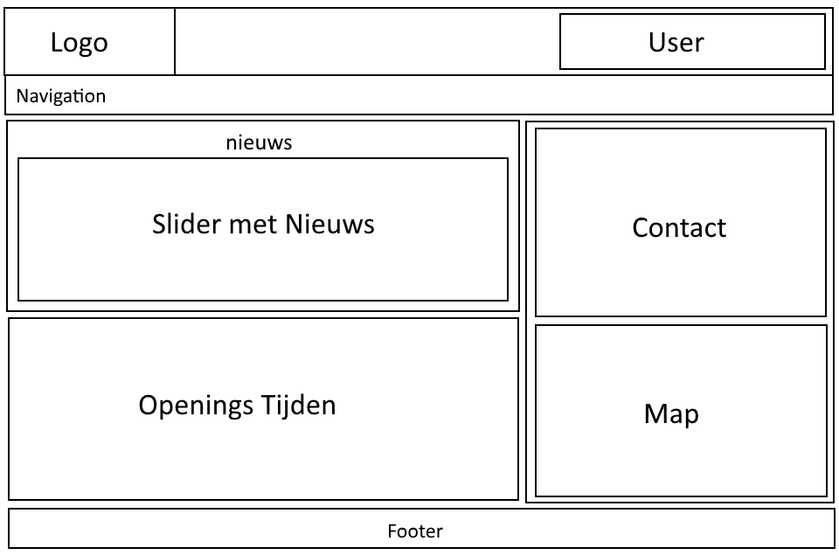

Eisen van de klant:

* Er moeten links naar de nieuwste nieuwsberichten van de apotheek op de homepage staan.

Werking:

Onder het logo ziet een een navigatie balk, door op de pagina titels te drukken gaat u naar andere pagina’s, Als u ingelogd ben op de site staat u naam in het user vlak. In de nieuws slider kan u het nieuwste nieuws van de apotheek zien, Daar onder staan de openings tijden. Rechtsboven kan u de contact gegevens zien en daar onder een map met de locatie van de apotheek, door op de + te drukken kan u inzoomen en – uitzoomen als u op de “minikaart” linksonder drukt verandert de map naar een van een realistische map naar een getekende map

Medicatie Overzicht / Voorlichting :

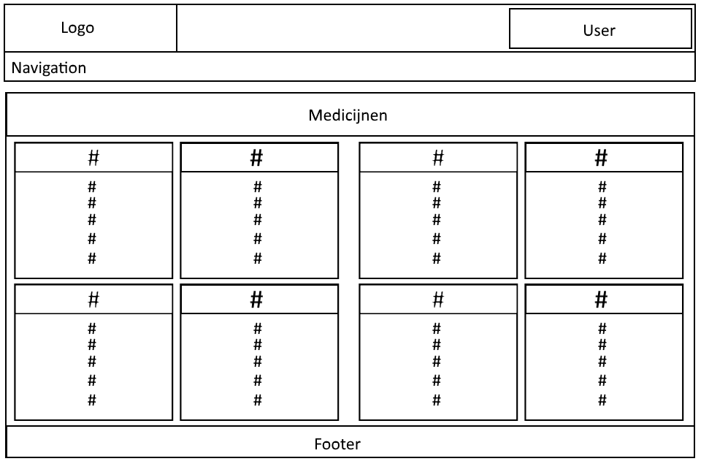Wireframes: 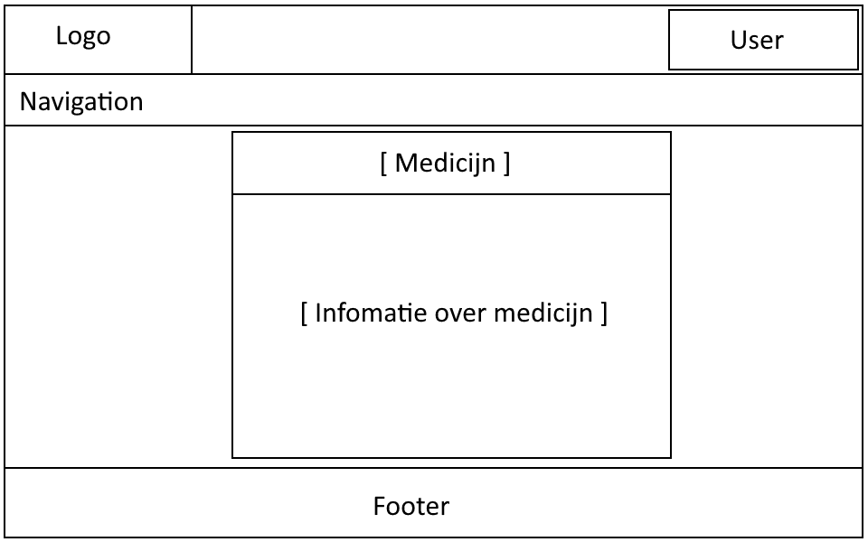

**Eisen van de klant**:

* Een kleine opsomming van A t/m Z.

**Werking:**

Onder het logo ziet een een navigatie balk, door op de pagina titels te drukken gaat u naar andere pagina’s, Als u ingelogd ben op de site staat u naam in het user vlak. De medicijnen zijn geoordend op alfabetische volgorde. Als u op een medicijn drukt wordt u verwezen naar de pagina. Op deze pagina kunt u informatie vinden over het medicijn. Als u terug wilt naar de medicijnen lijst druk dan weer op “Medicatie” in de navigatie balk.

Bestel formulier:

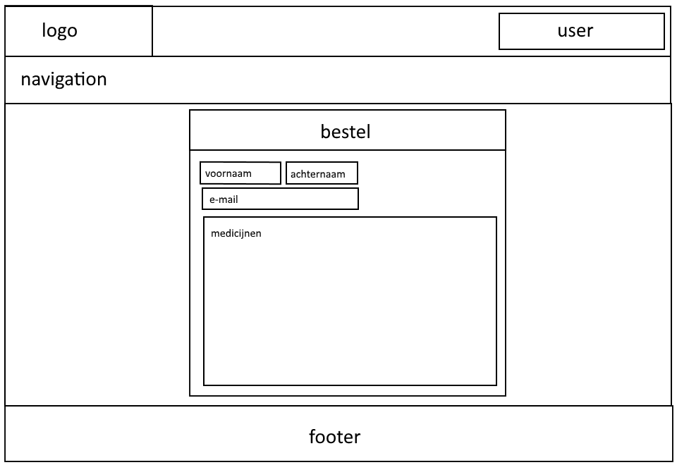**wireframe:**

**Werking:**

Onder het logo ziet een een navigatie balk, door op de pagina titels te drukken gaat u naar andere pagina’s, Als u ingelogd ben op de site staat u naam in het user vlak.

Als u op de tekstbox onder voornaam drukt kunt u uw gegevens invullen, doe dit bij alle boxen. Bij medicijnen moet u uw bestelling opschrijven in een rijtje van onder naar boven.

Druk vervolgens op verstuur, en een formulier wordt verzonden naar de praktijk. Waar die bestelling wordt opgenomen.

Services:

Wireframe:

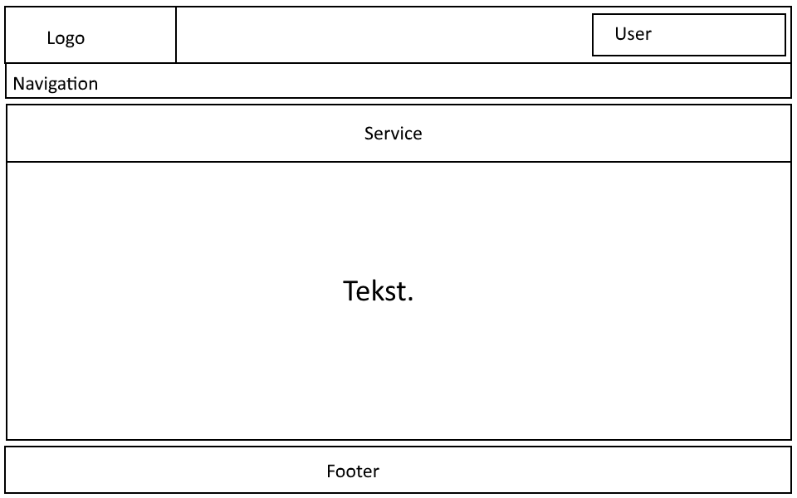

**Werking:**

Onder het logo ziet een een navigatie balk, door op de pagina titels te drukken gaat u naar andere pagina’s, Als u ingelogd ben op de site staat u naam in het user vlak.

U kunt hier onze services lezen.

Login / registreer :

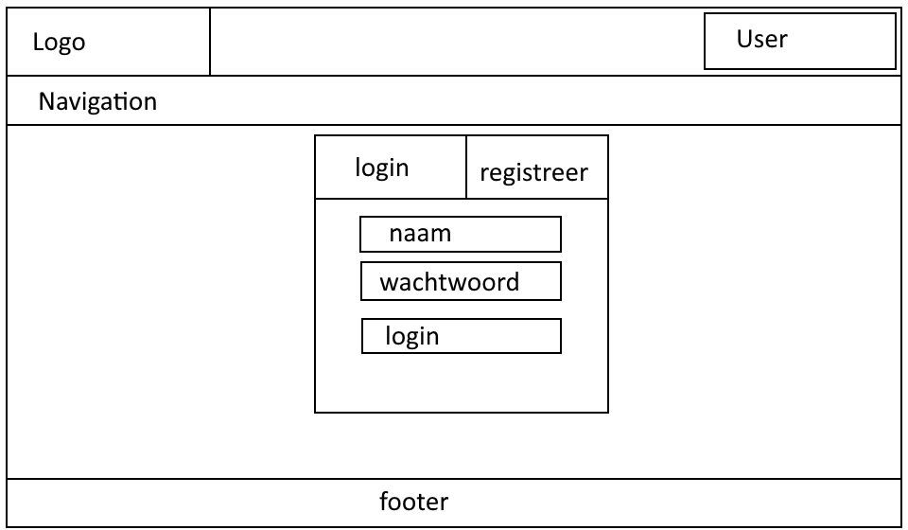wireframe:

**Werking:**

Onder het logo ziet een een navigatie balk, door op de pagina titels te drukken gaat u naar andere pagina’s, Als u ingelogd ben op de site staat u naam in het user vlak.

Als u voor het eerst op de site komt moet u op registreer drukken om een account aan te maken. Voer uw naam, wachtwoord en herhaling van wachtwoord in. Druk vervolgens op registeren om uw account aan te maken.

Als u al een account heeft, voer dan uw gegevens in en druk op login om in te loggen.

# Technisch ontwerp

# Wireframe

## home



Eisen van de klant:

* Er moeten links naar de nieuwste nieuwsberichten van de apotheek op de homepage staan.

Navigatie:

Onder het logo ziet een een navigatie balk, Als u met uw cursor op een van de pagina titels staat veranderd woord de pagina titel een lichtere kleur. Door op de pagina titel te drukken gaat u naar andere pagina’s, Als u ingelogd ben op de site staat u naam in het user vlak, als u nog niet bent aangemeld kan uw een account aanmaken. Dit kan in het Log in/ Registreer venster die u rechts in de navigatie balk ziet staan.

Main:

Main:

In de nieuws slider kan u het nieuwste nieuws van de apotheek zien. Dit kan u eventueel veranderen. Als u dit zelf wilt aanpassen zal u naar de Apotheek map moeten gaan vervolgens klikt u op ‘assets’ dan ‘img’ en vervolgens ‘nieuws’. U zou dan nieuwe foto’s met nieuws kunnen toevoegen. Maar let wel op dat u de foto’s die er staan eerst verwijderd en dat u nieuwe foto’s wel dezelfde namen hebben als die er nu staan. U kan ook een progammeur vragen om dit voor u te doen om schade aan de website te kunnen voorkomen.

Onder het nieuwes staan de openings tijden. Rechtsboven kan u de contact gegevens zien en daar onder een map met de locatie van de apotheek, Als u op de + te drukken kan u inzoomen en – uitzoomen als u op de “minikaart” linksonder drukt verandert de map naar een van een realistische map naar een getekende map

Service

Wireframe:



Navigatie:

Onder het logo ziet een een navigatie balk, Als u met uw cursor op een van de pagina titels staat veranderd woord de pagina titel een lichtere kleur. Door op de pagina titel te drukken gaat u naar andere pagina’s, Als u ingelogd ben op de site staat u naam in het user vlak, als u nog niet bent aangemeld kan uw een account aanmaken. Dit kan in het Log in/ Registreer venster die u rechts in de navigatie balk ziet staan.

Main:

Op de service pagina kan u de services lezen. Gezien we de services van de apotheek niet weten zal u deze naar ons op moeten sturen en dan zullen die toevoegen aan deze pagina.

## medicijn / voorlichting

wireframes:





Navigatie:

Onder het logo ziet een een navigatie balk, Als u met uw cursor op een van de pagina titels staat veranderd woord de pagina titel een lichtere kleur. Door op de pagina titel te drukken gaat u naar andere pagina’s, Als u ingelogd ben op de site staat u naam in het user vlak, als u nog niet bent aangemeld kan uw een account aanmaken. Dit kan in het Log in/ Registreer venster die u rechts in de navigatie balk ziet staan.

Main:

Op de main pagina kunt u de medicijnen zien. Op dit moment staan er 5 voor elke letter van het aflabet. Als u dit zou willen veranderen. Zou u het bij ons of een andere progamer moeten melden. Als u met uw cursor op een medicijn staat veranderd de kleur van het medicijn van zwart naar een light groene kleur. Als u op een medicijn drukt wordt u door gewezen naar een pagina met informatie over dit medicijn.

Medicijn:

Op de medicijn pagina ( de pagina die u ziet als u op de een medicijn drukt ) kan u informatie over het medicijn vinden. Als u vanaf hier weer terug wilt naar de medicijnen pagina moet u opnieuw medicijnen drukken in de navigatie balk.

## Bestel pagina

Wireframe:



Navigatie:

Onder het logo ziet een een navigatie balk, Als u met uw cursor op een van de pagina titels staat veranderd woord de pagina titel een lichtere kleur. Door op de pagina titel te drukken gaat u naar andere pagina’s, Als u ingelogd ben op de site staat u naam in het user vlak, als u nog niet bent aangemeld kan uw een account aanmaken. Dit kan in het Log in/ Registreer venster die u rechts in de navigatie balk ziet staan.

Main:

Op de bestel pagina kunt u uw medicijnen bestellen. Als u niet ingelogd bent zal u alle gegevens moeten invullen. Als u al ingelogt bent staan uw voornaam, achtenaam en e-mail als voor u ingevuld. In het “medicijnen venster” moet u uw bestelling invullen, er is geen functie om medicijnen uit de lijst te halen. Dus u zult ze zelf moeten onthouden. Als u deze functie er wel in wilt hebben moet u ons of een andere progammeur hier over moeten informeren. Als u op de verstuur knop drukt wordt de mail gestuurd naar de Apotheek Shut mailbox.

## Inlogscherm

Wireframe:



Navigatie:

Onder het logo ziet een een navigatie balk, Als u met uw cursor op een van de pagina titels staat veranderd woord de pagina titel een lichtere kleur. Door op de pagina titel te drukken gaat u naar andere pagina’s.

Main:

Op de login pagina kunt u inloggen of een account aanmaken. Om in te loggen moet u uw email en wachtwoord invullen en vervolgens op de login in button drukken. Als u geen of de verkeerde gegevens invult zult u een fout melden krijgen die zegt wat u verkeerd heeft gedaan.

Als u registreer drukt krijgt u een venster te zien waar u uw email, wachtwoord en een herhaling van het wachtwoord moet invullen. Als u hier velden leeg laat, een ongeldige email invult of twee verschillende wachtwoorden invult zult u een fout melden die zegt wat u fout heeft gedaan. Als u de gegevens goed hebt ingevult wordt u naar een pagina gelijdt waar u meer gegevens moet invullen en de voorwaarden moet accepteren. Als u kunt deze gegevens later nog veranderen, dus u hoeft deze gegevens niet per se in te vullen. Maar u zult wel de voorwaarden moeten accepteren. Anders kunt u uw account niet aanmaken.

# Testlog

Er zijn geen tests gedaan.

# Planning [ Duidelijkere versie staat in het planning document. ]

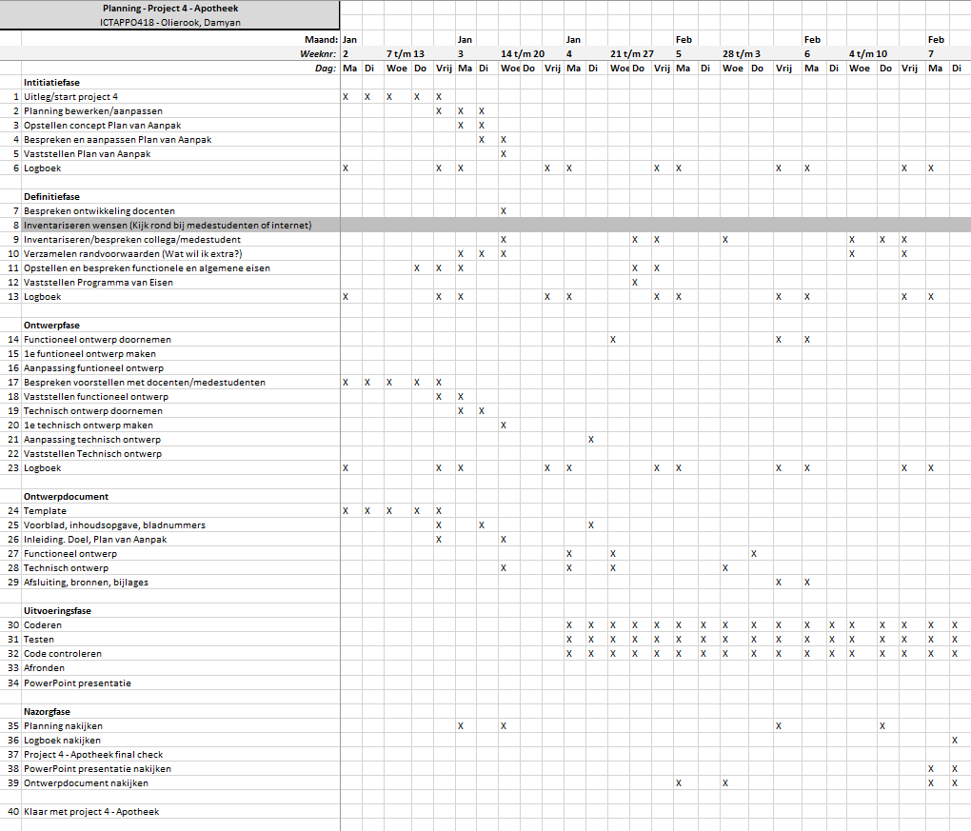

# Urenregenstratie Jacob

|  |  |
| --- | --- |
| Wat te doen. | Hoe lang |
| Medicatie Overzicht | 8 uur |
| Homepage | 6 uur |
| Services, voorlichting, bestel | 4.5 uur |
| Documentatie | 2 uur |
| Totaal: | 20.5 uur |

# Afsluiting

Jacob :

Het project is me niet echt goed afgegaan. Ik deed de eerste 3 weken niks omdat ik geen zin had en bezig was met het leren van javascript. Vervolgens had ik de medicatie pagina gemaakt. Maar omdat Damyan een mooi ontwerp had gemaakt voor de login pagina, wilden ik deze toepassen op alle pagina’s. Ik heb in de voorjaars vakantie de meeste pagina’s gestyled. Alleen om dat we niet echt een goede samenwerking hebben had, zaten we met het probleem dat alleen damyan wist dat ik die pagina’s had aangepast. Ik wist ook niet wat de rest had gedaan en casey’s werk en mijn werk verschilden nogal wat hierdoor heb ik nog wat last minute aanpassingen moeten doen aan het project wat eigenlijk al van het begin af aan goed zou moeten zijn.

Kost samengevat:

Het project was naar mij gevoel niet echt geslaagd vanwege slechte samenwerking. Waar ik voor een groot deel zelf de schuld van krijg.

# Bronnen / Literatuurlijst

<https://www.youtube.com/watch?v=4YQ4svkETS0>